**6.3Análisis del caso SHMB6C (Estrato Medio Bajo)**

**6.3.1Estudio semiótico de los dibujos de SHMB6C**

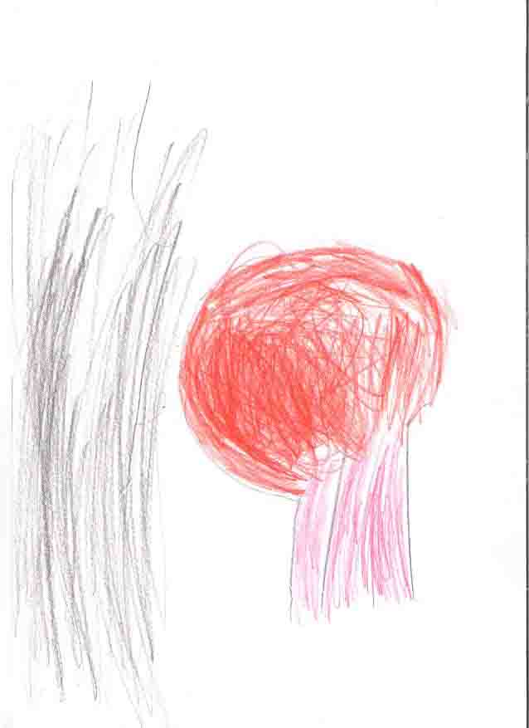

**Análisis del dibujo a lápiz grafito SHMB6CG1**

|  |  |  |  |  |  |
| --- | --- | --- | --- | --- | --- |
| C. Narrativo | C. Lineal | C. Cromático | C. Planos | C. Angulación | C. Encuadre |
| Muro/ Sujeto | Verticales/ Círculos  -Trazos largos y gruesos | Cromas: Negro / Rojo  /// ///  Saturación:/// ///  Normal /Intenso  Cromas: Fuccia =Rojo  /// ///  Intensidad: /// ///  (Leve)/ (Fuerte) | Plano Medio | Frontal | Un solo encuadre vertical |
| (Barrera/Yo)  ///  (El sujeto es aplastado por una barrera que le impide ser) | -(Tensión/ Tensión)  -Relación entre líneas:  Hay un conflicto entre líneas verticales y circulares que progresivamente se enfrentan cinéticamente. | (Lo negativo/Sufrimiento) | Cercano | No es un espacio que se mire desde lejos, sino que está frente a él, imposibilitándolo | Existe un solo espacio, el donde se desarrolla la acción misma |
| Existe una correspondencia entre los códigos narrativos, lineales y cromáticos, pues los tres expresan un imaginario catártico (virtualmente susceptible de agresividad), donde se desplaza la energía: hay una tensión entre el sujeto y el muro (C.N.), entre los cromas (C.C.) rojos (sufrimiento) y negros (el impedimento), y el enfrentamiento lineal cinético (C.L.); y los códigos planos, angulación y encuadre sólo cualifican la situación de que la amenaza es cercana, y que no hay una salida clara.  Luego, es posible deducir que hay una tensión que lo molesta, que lo hace sufrir, pero ella es de naturaleza indefinida, superior a sus mismas fuerzas, tensión en la cual no aparece la figura materna. | | | | | |

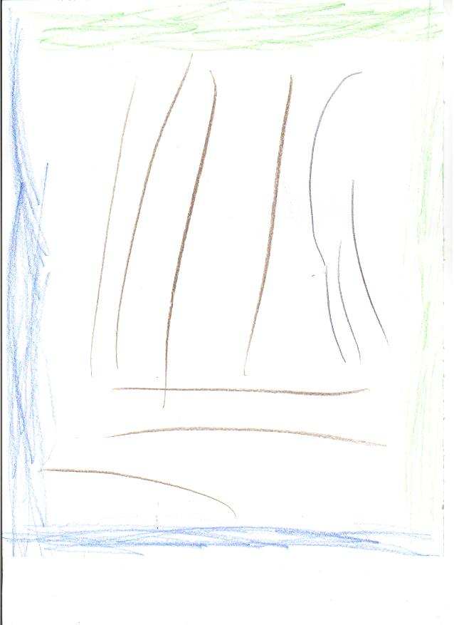

**Análisis del dibujo a lápiz grafito SHMB6CG2:**

|  |  |  |  |  |  |
| --- | --- | --- | --- | --- | --- |
| C. Narrativo | C. Lineal | C. Cromático | C. Planos | C. Angulación | C. Encuadre |
| Una ventana con barrotes | -Verticales/ Horizontales  -Predominan líneas Verticales  -Trazos más suaves en los muros y más gruesos en las líneas que se dejan ver desde la ventana. | -Cromas:  (azúl)=(verde) / (café)  /// ///  -Saturación: similar  -Intensidad:  /// ///  (Leve) / (Fuerte) | Primer Plano (ventana), Plano Medio (lo que se ve a través de la ventana). | Frontal | Un solo encuadre vertical |
| -Mira el mundo desde un ventana, sin poder alterar nada, pues afuera sólo hay barrotes,  -No hay sujeto, ní el mismo, ni los demás: el sujeto esta implícito, es él que mira. | -Las líneas que están al interior del marco (ventana) interceptan la mirada, pero no se conectan: hay una amenaza que no tiene una posibilidad clara de enfrentarla, expresa una incapacidad de definición de ella. | Lo más fuerte es la amenaza (color café con saturación fuerte). Dicho color está en correspondencia con la naturaleza: los árboles tienen tronco café y no se mueven, la amenaza, entonces es inamovible desde su percepción. | La situación en que encuentra es muy próxima, cercana, y la amenaza se aproxima a la cercanía, pues está en plano medio.  El marco, a su vez está dando la idea de protección, protección que quizás por eso mismo hace a la amenaza no tener corporeidad. | No es un espacio que se mire desde arriba o desde abajo, sino que está frente a él, imposibilitándolo | Existe un solo espacio, el donde se desarrolla la acción misma |
| Lo más relevante es la información transmitida por los códigos narrativos y lineales: nos hablan de una amenaza de la cual el niño sólo puede contemplarla desde un espacio de protección, y dicha amena aparece como inamovible en homología con el tronco de los árboles. Pero, al mismo tiempo hay una protección, donde la imagen familiar paterna- materna no está. Los códigos planos, encuadres y angulación sólo contribuyen con la idea de la cercanía de dicha amenaza. | | | | | |

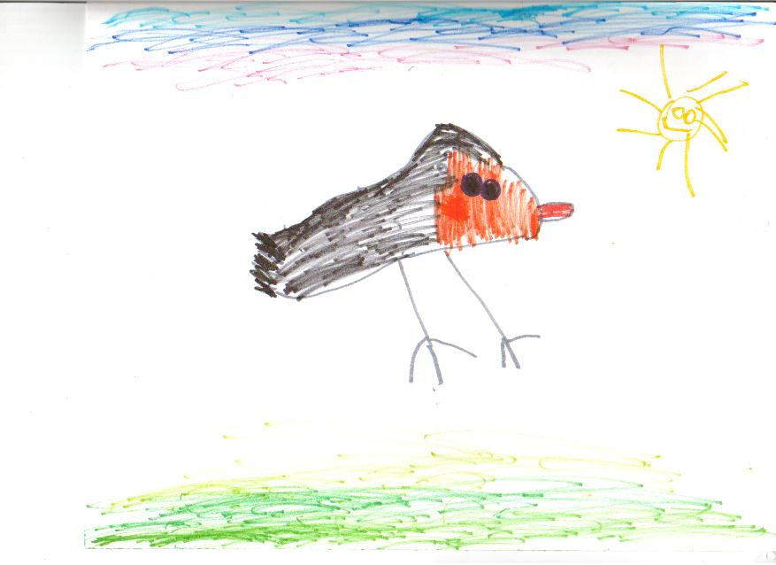**Análisis del dibujo a plumón SHMB6CP:**

|  |  |  |  |  |  |
| --- | --- | --- | --- | --- | --- |
| C. Narrativo | C. Lineal | C. Cromático | C. Planos | C. Angulación | C. Encuadre |
| Se manifiesta un paisaje construido a partir de un suelo (prado), y un cielo. Un sol con poca presencia a la derecha sonriente.  Al medio está un pájaro, con una cierta similitud con aquellos de Digimón. El pájaro está en posición de dominio, y un poco agresivo, y avanza. | -Todas las líneas tienen un trazo corto  -Tienen más fuerza las del pájaro | -Cromas:  ((verde) =(azúl)-(fuccia))  /  ((negro)-(rojo))  -Saturación:  ((verde) =(azúl)-(fuccia))  ///  (normal) /  ((negro)-(rojo))  ///  (Intensa) | Primer Plano del pájaro al interior de un fondo en plano general | Frontal respecto al pájaro. | Un solo encuadre horizontal |
| La imagen se inserta en un espacio de ensoñación, donde se plantea un dominio de la situación, por sobre la realidad misma de pájaro, que un poco agresivo avanza sin posar la problemática tierra. | -Resalta la fuerza del pájaro (personaje) al interior del espacio creado.  -Las líneas del pájaro tienen agresividad, incluso las patas son trazadas como tensión. | Cromáticamente resalta la fuerza del pájaro; sin embargo sus extremidades la tienen tanto. | El plano utilizado para la representación del pájaro, lo sitúa como un actor importante | La angulación podría expresar el deseo de ser el mismo el pájaro. | Existe un solo espacio, el donde se desarrolla la acción misma |
| El código narrativo nos sitúa en un espacio de ensoñación: es el espacio desde donde él quisiera actuar en la vida, al mismo tiempo en su ser hay rabia, catársis, expresado por la índole del trazo, y por la oposición cromática planteada, pues sitúa un conflicto entre él y el mundo, pero él está por sobre él, dominando la situación. | | | | | |

Luego, es posible deducir que hay una tensión que lo molesta, que lo hace sufrir, pero ella es de naturaleza indefinida, superior a sus mismas fuerzas, tensión en la cual no aparece la figura materna, en el plano de la realidad. Dicha realidad (dibujos grafitos) es vista como sin salida, y se reitera así en los dos dibujos de grafito. Se encuentra protegido, pero al mismo tiempo encarcelado, mirando desde el interior la amenaza que pasa allá afuera. Dicho plano de la realidad implica una tensión, una rabia que se manifiesta como descarga violenta de energía, sobre todo por que la amenaza es inmanejable para él. Este plano se opone al de la ensoñación (dibujo plumón), donde él mismo es un personaje, sacado tal vez de Digimón, que tiene el poder de volar y avanzar por la vida; sin embargo, no se trata de una ensoñación apacible, sino que él pájaro (él mismo) está lleno de agresividad, de hecho es construido con el mismo espectro cromático que el primer dibujo analizado (la oposición negro/ rojo), y con la misma manifestación lineal. Esto es, el dispositivo inconsciente de su imaginario es catártico.

**Lo precedente conllevará a preguntar:**

-¿cuáles son sus conflictos con sus padres, hermanos, compañeros de colegio, amigos, profesores?,

-¿cuáles son los problemas que más le preocupan?,

-describir el tipo de peleas y conflictos: sus actitudes, comportamiento, etc.,

-describir si tiene conflictos con sus padres por el hecho de ver televisión,

-diagnosticar su comportamiento corporal durante la entrevista y sesión de video- juegos,

-describir sus comportamientos intelectivos, lo que se hizo planteándole un caso ficticio (la mamá no le da permiso para ir a la playa a la con unos amigos), y ver como lo lograba, si la mamá se lo prohibía;

-describir los procesos identificatorios con los personajes de la video- animación: se identifica con la historia, con los personajes, con la imagen misma, con especular sobre lo que va a pasar, etc.

## 6.3.2 Análisis de la sesión de video- juego de combate SHMB6C

El sujeto se focaliza en el personaje como figura, en el sentido de Petitot- Cocorda (Physique du sens, Ed. CNRS, Paris, 2000, pag.:75), sin mirar ni explorar el resto de la pantalla; esto se manifiesta en que no capta la barra indicadora del nivel de energía, ni tampoco la barra indicadora del poder. No correlaciona los elementos, teniendo una percepción atomística del juego, en general, lo que podríamos suponer también de la realidad. Maneja, entonces una sola variable desde el punto de vista del procesamiento cognitivo, y esa variable dice relación con el personaje, lo simbólico. Luego, al detectar un solo sub-conjunto sin relación o conección con los demás, se le genera una incapacidad perceptiva que le impide aprehender el nudo de conflicto del video- juego, lo que lo conlleva a pulsar el botón repetidamente.

Se podría decir que destaca en él un procesamiento psicomotriz, desde el punto de vista de las teorías clásicas, donde el entender el uso del joistick no opera por interrelación de variables, sino que sólo presiona un botón, y carga/ descarga energía, usa el joistick al igual que mira la pantalla.

Esa incapacidad perceptiva, le impide generar una estrategia de juego.

Luego, en el sentido clásico del término, por ejemplo en la conceptualización retórica clásica, y en las ciencias cognitivas, él sólo segmenta sin establecer conexiones lógicas intelectivas.

Sin embargo, sí nos situamos en la perspectiva de Petitot- Cocorda, Varela, Pachoud, Roy (“Naturaliser la phénomologié”, Ed. CNRS, París, 2002), la percepción se construye como: 1) relaciones de conjuntos, 2) relaciones de contiguedad, 3)relaciones de conexión y dependencia, y 4) captación de momentos figurales que reagrupan los elementos en configuración. En ese contexto podemos decir que nuestro sujeto establece a lo largo del juego relaciones de conjunto, relaciones de contiguedad, y relaciones de conexión y dependencia.

Esto porque en el proceso de juego descubre el botón que permite volar al personaje, y lo comienza a usar constantemente, sin detectar cuando es adecuado usarlo (relación de conjunto). Su funcionamiento es de estímulo- respuesta, desde el punto de vista clásica, donde él nunca tiene la iniciativa: no ataca al contrincante sólo se defiende. En el desarrollo del juego descubre la operatoria del vuelo, y al final de los diez minutos desarrolla una estrategia incipiente de evasión: cada vez que le disparan él salta (relación de contiguedad). Por otra parte, también al final se atreve a atacar: se eleva, después da un golpe, y baja (relación de conexión y dependencia), sin mayor reflexión ni de la barra de energía, ni del poder (no se captan los momentos figurales que reagrupan los momentos en la configuración).

Es notable detectar que él no cambia de personajes entre los juegos.

Su procesamiento de la información tendería a se más sensoriomotriz que intelectivo, en el contexto de la descripción clásica.

**6.3.3 Análisis del registro del jugador durante la sesión del video- juego** **SHMB6C**

El sujeto no es un consumidor asiduo del video- juego, esto hace que se inserta primeramente en todo un proceso cognitivo de aprehensión de la máquina, concretamente del joistick y de su relación con la pantalla, esto es la estructura misma del video- juego en tanto que soporte.

De su exploración de la pantalla, observada por el movimiento ocular del sujeto, sólo extrae una conexión entre el personaje (Goku) y el joistick.

Su mirada es construida a través del movimiento de la cabeza y los ojos: su campo de mirada es el joistick y la pantalla, lo que hace por un movimiento vertical con la cabeza. Además, desarrolla un recorrido de mirada con los ojos horizontal, y oblicuo de arriba hacia abajo y viceversa, y curvo de arriba hacia abajo y vivecersa. Todo esto lo podemos graficar como:

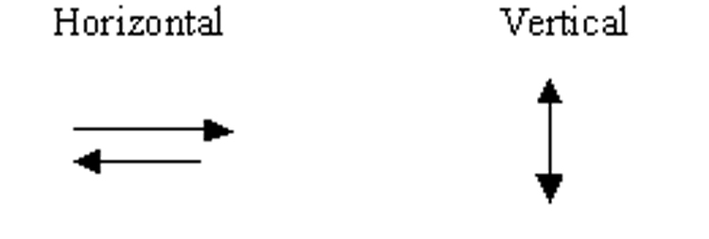 **Oblicuo Curvo**

**Pantalla**

**Joistick**

Sóla una vez miró a los investigadores, y lo hizo con un recorrido:

Analizando su manifestación pulsional y cognitiva se logró la siguiente descripción de su procesamiento pulsional imaginario cognitivo respecto a la situación cognitiva que le implicaba operar con la máquina:

-tensión original: se muerde el labio inferior, mira el joistick y mira la pantalla

-comienza a presionar el botón del joistick con la mano derecha, y con ello libera tensión levemente

-comienza a presionar el botón del joistick con la mano izquierda, se tensa levemente

-sigue descubriendo el uso del joistick y ello le implica una traza de mayor desplazamiento energético; dicho desplazamiento se refleja en lo relajado de la expresión de su rostro

-ello lo conlleva a interesarse más en el juego, incluso aproxima el cuerpo hacia delante, como queriéndose insertar en la pantalla, formando parte de ella.

-ante una dificultad en el operar con el juego desarrolla un movimiento de acercar el joistick a su propio cuerpo

-cuando comienza a tener más pericia aproxima el joistick a la pantalla, y

-repetidamente mira el joistick y mira lo que pasa en la pantalla percibiendo su correspondencia; esto es lo que cognitivamente hemos denominado relación de conjunto (Petitot- Cocorda, y otros), esto es, descubre que moviendo un botón del joistick el personaje se eleva (recordemos que el joistick tiene 8 botones); esto le da una manifestación de desplazamiento energético que se refleja en el rostro y el cuerpo. Esto lo hace apretando un solo botón del joistick,

-se inserta posteriormente más en el juego: al descubrir las relaciones de contiguidad entre el joistick- el vuelo del personaje- dar un golpe- bajar, lo que implica manejar dos botones a la vez, lo que él hace con las dos manos. La operación lógica óptima sería apretar el triángulo del joistick, con lo que se eleva el personaje, y luego desplazar el dedo al botón círculo para golpear, sin embargo, en lugar de desplazar el dedo, utiliza la otra mano, lo que en términos cognitivos señalaría que no coordina operaciones complejas. Esta manifestación de uso no le implica un desplazamiento energético, sino que más bien aparece como acumulando trazas de tensión,

-luego, al darse cuenta de que su percepción de la operatoria de la máquina marcha, se concentra más, implicando por un lado recogimiento del tronco, y por otro movimiento de las extremidades inferiores, en una manifestación energética: recogerlas, extenderlas levemente, para recogerlas nuevamente, lo que lo hace aumentar globalmente una acumulación de tensión,

-energía que desplaza correlacionado con el éxito de la operación cognitiva a través de un movimiento de las extremidades inferiores fuertes (catárticos) expulsando todas las trazas acumuladas, lo que se ve reflejado en su comportamiento muscular,

-descubre las relaciones cognitivas de conexión y dependencia (Petitot- Cocorda, 2000:75), pues apreta el botón del joistick (triángulo)-> salta personaje- apreta otro botón del joistick (círculo)->golpea; esto significa que no sólo aprende a huir y esquivar los golpes complejos (como en lo descrito en el párrafo anterior referido a las relaciones cognitivas de contiguidad) sino que ha aprendido a atacar al adversario, esto implica que han operado estructuraciones cognitivas de relaciones de conexión y dependencia, pues ha percibido la conexión entre dos botones y sus efectos en el comportamiento del personaje en la pantalla, a su vez que capta las relaciones de dependencia entre elevarse y golpear, pues elevándose se aproxima al oponente, y aproximándose lo golpea, y después de golpear, vuelve a bajar para evitar al oponente, y con ello percibe las relaciones de dependencia entre elevarse y golpear para poder atacar; esto es, atacar depende de la conexión entre las dos operaciones; lo que se manifiesta en un desplazamiento de todas las trazas de energía de tensión acumuladas. Luego, cuando huye sólo había establecido una relación de contiguidad, y es cuando ataca que ha establecido una relación de conexión y dependencia.

Es importante destacar que el sujeto no conocía el uso de la máquina del video juego, esto hace importante su estudio porque permite reconocer más claramente todas las implicancias que la máquina de video- juego hace desde un punto de vista perceptivo.

En la observación globalizada del jugador jugando se pueden descubrir tres niveles de análisis interconectados:

-el dispositivo pulsional global que comienza con una tensión propia de enfrentar a la situación de investigación, y propia a desconocer el uso de la máquina, lo que se va mutando lentamente a medida que se va percibiendo intelectivamente como jugar. Esto, se desarrolla por fases, que como lo hemos descrito, va aculando tensiones al sujeto, las cuales se desplazan al operar eficientemente con la máquina,

-el dispositivo cognitivo que va desde relacionar conjuntos, relaciones de contiguidad, hasta relaciones de conexión y dependencia, sin haber construido una intelección globalizada,

-y la inteligibilización de que el jugador no hace operar a la máquina como extensión del propio cuerpo en una primera fase pues no conoce la máquina; esto es, no se da la fase descrita por Chazal (“Interfaces”, Ed. Champ Wallon, París, 2002) donde se plantea una situación de extender el propio cuerpo en la máquina estatuida a través de una simbiósis cuerpo- máquina, lo que es probable que opere en un jugador más experimentado, sino que el sujeto no sabe operar intelectivamente con la máquina, por lo que más bien, el dispositivo que detectamos es el de que él se mete en la pantalla, esto es, incluso se aproxima a la pantalla queríendo estar él allí. Luego, se desarrolla un doble juego, por una parte él quiere estar en ella y ser un personaje del relato de combate que allí se expresa (lo que se ve reflejado en su movimiento del cuerpo de cercanía a ella), pero por otra, él no lo logra, pues no sabe operar intelectivamente con la máquina, y ello, en ésas circunstancias, lo alteran y se tensa más; luego, cuando descubre las estructuras cognitivas de conexión y dependencia, se desarrolla en el sujeto una expulsión energética de todas las tensiones acumuladas.

**6.3.4 Consideraciones**

Luego, hemos deducido del análisis de los dibujos que hay una tensión que lo molesta de naturaleza indefinida, superior a sus mismas fuerzas, lo que es visto como sin salida, pero, al mismo tiempo detectábamos que se encontraba protegido y encarcelado a la vez. Dicho plano de la realidad implica una tensión, una rabia que se manifiesta como descarga violenta de energía, sobre todo por que la amenaza es inmanejable para él. Este plano se opone al de la ensoñación del dibujo a plumón, donde él mismo es un personaje, sacado tal vez de Digimón, que tiene el poder de volar y avanzar por la vida; sin embargo, no se trata de una ensoñación apacible, sino que él pájaro (él mismo) está lleno de agresividad, de hecho es construido con el mismo espectro cromático que el primer dibujo analizado (la oposición negro/ rojo), y con la misma manifestación lineal. Esto es, el dispositivo inconsciente de su imaginario es catártico. Dicho espacio imaginario no se expresa en los video- juegos, pues no jugaba ni conocía la máquina; sin embargo, él va descubriendo en la máquina una manifestación de descarga energética; por lo que podríamos suponer, que virtualmente sería un consumidor de este tipo de manifestaciones culturales: la ensoñación (el dibujo del pájaro) es catártico, al igual que sus dispositivos pulsionales que manifiestan en el registro de cómo juega. Su no saber como enfrentar esa dualidad de encarcelado/ protegido ante el problema que lo afecta, está en correlación al temor inicial pulsional, a medida que intelectivamente va conociendo las operaciones mentales implicadas en la máquina, va reencontrando una vía de desplazamiento de la tensión.

Por otra parte, cognitivamente, el pone énfasis a percibir al atacante, su percepción se focaliza en sujetos, lo que está en correlación con los dibujos, donde a nivel de la ensoñación hay un personaje que tiene un poder y un dominar la situación, que sería su idealidad de ser. Al mismo tiempo, es claro, que cuando juega, sólo muy al final se dispone a atacar; esto podría aparecer ligado a que en los dibujos no enfrenta la amenaza, que aparece como superior a él.

**Lo precedente llevará a reforzar las preguntas anteriores**, e incorporar más sobre la identificación con los personajes, descubrir cuáles planos o dimensiones descubre en su vida cotidiana, y validar en definitiva el diagnóstico realizado.

**6.3..5. Análisis Entrevista SHMB6C y Consideraciones Finales**

La entrevista, en tanto que semi-estructurada, se orientó a:

-*la validación de la oposición detectada entre muro y sujeto (dibujos grafitos) interpretada como* un conflicto entre él y el entorno, al mismo tiempo se trataba de aprehender ¿cuál era el nudo de dicho conflicto?. De la entrevista se inferenció que la interpretación semiótica era pertinente, pues objetivamente existía un conflicto serio en su familia: su padre le pegaba constantemente, por lo que su madre lo había enviado a vivir con su abuela, y allí no tenía televisión (y se deducía que no tenía, además, muchos medios económicos); esto le preocupaba y era para él algo imposible de resolver, por lo que encontramos una directa correlación con su dibujo a grafito donde ve el mundo desde una ventana, y se encuentra en la dualidad de ser protegido (por mamá y abuela) del padre, pero al mismo tiempo está en una cárcel, pues no puede relacionarse con su familia, de allí el otro isomorfismo del sol (presencia materna en el dibujo a plumón) trazado muy débilmente. Es por ello, su afición a las series televisivas de dibujos animados, las que se transforman en un espacio que le permite evadirse de los conflictos familiares. Esta situación le es de sumo más conflictiva, pues al haber sido expulsado de la casa, ya no puede ver televisión, pues donde su abuela no puede ver. Debe tenerse en cuenta que el niño se identifica con el Pájaro cuando se le pregunta, pero no hace lo mismo respecto a la oposición entre Muro y Sujeto del primer dibujo a grafito, dice que se trata de un ratón, pero el análisis realizado respecto a la problemática del niño, validan la interpretación realizada, aunque él no lo semantiza;

-*la concretización de los nudos insertos en las problemáticas* descritas en los dibujos, lo que logró plenamente, tal como se expresa en las líneas precedentes;

-*la descripción del lugar asignado a la video- animación en la construcción de su identidad*, fue doblamente comprobado en la investigación de SHMB6C, pues él niño acostumbraba a ver televisión, cuando vivía con sus padres, siendo dicho espacio como entretenido para él, entendiendo por entretenido algo que lo alejaba del conflicto con el padres, esta realidad enunciada, era poco clara para los entrevistadores si tomaban como referencia la entrevista misma. El verdadero alcance de la construcción imaginaria del niño ligada a la animación se deja ver cuando dibuja el dibujo a plumón, donde aparece un pájaro, similar a las figuras de la serie de dibujos animados Digimón, que tiene el poder de sobremontar las situaciones de la vida, y en sus colores y líneas refleja un poder; el entrevistador le pregunta sí a él le gustaría ser un Super Héroe como Dragon Ball, y él dice que sí, por los poderes que él tiene; esto es, su problemática es mutada en el espacio imaginario de la ensoñación donde él es capáz de resolver dichos problemas, y al mismo tiempo, esta situación es reflejada en la forma de funcionamiento del jugar el video- juego de combate, pues él cuando comienza a operar más intelictivamente con la máquina se relaja, encontrando su equilibrio interior (recordemos, que al comienzo de la entrevista está muy tímido y tenso, homólogo a la situación de tensión que el vive, tensión acrecentada por no saber cómo resolverla, lo mismo que le ocurría al comienzo del juego); esto es, se perfila en la entrevista, tal como en el juego, como en la grabación de cómo juega, este dispositivo imaginario que aparece como de refugio, pero al mismo tiempo catártico, tal como el movimiento del cuerpo cuando juega, tal como los colores y líneas de los dos dibujos a grafito;

-*la percepción intelectiva de lo real:* SHMB6C identifica que el pájaro (personaje cuya figura asemeja al animé) es él, pero él no hace lo mismo respecto a la oposición entre Muro y Sujeto en el primer dibujo a grafito, al decir que se trata de un ratón está estableciendo una metáfora que oculta la realidad, pues él quisiese que el problema no exista, podría pensarse que no tiene conciencia del problema, pero es claro que él problema están real que es imposible que él no tenga conciencia de él (pues vivir con su abuela, por que el papá le pega no es un hecho a no hacerse cargo); esto hace que lo semantize de una manera especial: los colores rojo (él)/ negro (el muro, el Padre, la situación), son los mismos que los del pájaro; esto es, hay una figuración que va más allá de los contornos de las figuras. Para la Gestall (Kanicsa) la percepción es percepción de figuras, de contornos visibles; sin embargo, teorías contemporáneas como Petitot- Cocorda (“Physique du Sens”, Ed. C.N.R.S:, París, 2000, página 75) distinguen dos tipos de segmentaciones de lo figural o experiencia sensible: los segmentos con contornos y figuras claras, esto es, lo que denominaríamos lo “real ingenuo”, y la figuración conectiva de espacios perceptivos detectados más allá de las formas visibles (esto es lo que Petitot- Cocorda, ejemplifica como percepción de colores con colores, le líneas con líneas, etc., más allá de su formato específico); es éste el caso de SHMB6C, pues son los mismos cromas rojo y negro, que en el espacio de lo real se percibe como imposibilidad y como sufrimiento, en el espacio de la ensoñación corresponde a fuerza, superioridad, catársis (pájaro); esto es, de SHMB6C se desprende que la percepción está lejos de ser una percepción de figuras como lo cree la gestal, sino que existen dimensiones de espacio social múltiples, que se ligan unas con otras, y en donde se reconstruyen la segmentación fenoménica del mundo (sea en la instancia de figuras ingenuas, sea en la instancia de unidades perceptivas que se trasladan y operan en varios espacios socioculturales, y que los físicos dirían que corresponden a un salto de escala); esto es, SHMB6C opera, como todo ser humano en varios espacios o escalas (desde un punto de vista de la física): uno de ellos es la realidad (muro/ él), otro el de la ensoñación (tierra/ él = pájaro = super héroe), otro es el que la vida lo hace participar de nuestra investigación; ahora bien, en dichas tres escalas el delimita la misma unidad fenoménica, pero no a nivel ingenuo, sino que como invariantes fenoménicos que se mantienen. Luego, la segmentación que hace del mundo cuando juega (ya descrita), sólo es posible de entenderla a través de la ligazón de los cuatro espacios investigados que tiene la virtud de ser planteados a diferente escala, pues de la entrevista sola, ni del juego jugado, ni de cómo juega es posible aprehender como construye no sólo su identidad, sino que su percepción intelectiva; no es casual que la focalización percetiva al jugar, entonces, sea la de detectar personajes y no las barras de energía y de poder del video- juego,

-*se le preguntó que haría ante un conflicto virtual* como que no le den permiso para ir a la playa con unos amigos: responde que no haría nada, pues tiene una incapacidad, por la índole del conflicto con su padre que le pega, y la expulsión de la casa, le hace no tener la energía real para enfrentar ello, lo que es equivalente a que sólo aprende a atacar, al final del juego; esto es, es la índole del conflicto que lo hace nublar sus capacidades cognitivas de captar momentos figurales que reagrupen los momentos en configuraciones complejas.

Luego, desde el punto de vista de lo investigado, nuestro sujeto SHMB6C se perfila, si las condiciones contextuales sociales (y su vida cotidiana) se mantienen en forma similar a la actual, como instaurando dos vías virtuales de construcción de identidad previstas posibles: o se inserta en el mundo de los videos juegos de aventura gráfica, donde el concepto de personaje (pájaro= figura Digimón) es lo importante, donde ensoñará películas, ficciones; o se construirá al interior de la catársis imaginaria (lo que es bastante factible sí las condiciones de violencia intra- familiar y la lejanía de su familia se mantengan), donde lo importante es la expulsión de energía, que muta su realidad en otro espacio. Esto es, se inserta virtualmente, sí la vida le sigue el mismo curso, en una forma de identificación ya descrita por la teoría clásica: o una hegemonía de lo imaginario o una hegemonía de lo simbólico. La posibilidad de insertarse en una construcción de identidad transaccional, donde la hegemonía sea lo intelectivo, y que se sitúe por sobre la realidad concreta, como en los usuarios del video juego de estrategia, es más lejana, pues la problemática de conflicto que vive, le hace privilegiar una perspectiva perceptiva de detectar sujetos, inhibición a la tarea analítica, etc., tal como lo hemos descrito en el análisis del juego.